
МИНИСТЕРСТВО НАУКИ И ВЫСШЕГО ОБРАЗОВАНИЯ РОССИЙСКОЙ ФЕДЕРАЦИИ

Федеральное государственное бюджетное образовательное учреждение

высшего образования

"МИРЭА - Российский технологический университет"

РТУ МИРЭА

Институт кибернетики
Кафедра Общей информатики

ОТЧЕТ ПО ПРАКТИЧЕСКОЙ РАБОТЕ №5
«Построение комбинационных схем, реализующих СДНФ и СКНФ заданной логической функции от 4-х переменных»
по дисциплине
«ИНФОРМАТИКА»

Выполнил студент группы ИКБО-01-20 | Мурадов К. Д.
Принял доцент, к.т.н. | Норица В. М.

Лабораторные работы выполнены | «16» октября 2020 г. | ______________________________  (подпись студента)
«Зачтено» | «16» октября 2020 г. | ______________________________  (подпись руководителя)

Москва 2020

Содержание

Постановка задачи и персональный вариант 3

Восстановленная таблица истинности 3

Формулы СДНФ и СКНФ 4

Схемы, реализующие СДНФ И СКНФ в общем логическом базисе 5

Выводы 7

Список информационных источников 7

- Постановка задачи и персональный вариант
В соответствии с вариантом дана логическая функция от четырех переменных, заданная в 16-теричной векторной форме: F (a, b, c, d) = E72D₁₆. Восстановить таблицу истинности. Записать формулы СДНФ и СКНФ Построить комбинационные схемы СДНФ и СКНФ в лабораторном комплексе, используя общий логический базис. Протестировать работу схем и убедиться в их правильности. Подготовить отчет о проделанной работе и защитить ее.
- Восстановленная таблица истинности
Преобразуем число в двоичную запись: 1110 0111 0010 1101₂ – это будет столбцом логической функции, который необходим для восстановления полной таблицы истинности.
a | b | c | d | F
0 | 0 | 0 | 0 | 1
0 | 0 | 0 | 1 | 1
0 | 0 | 1 | 0 | 1
0 | 0 | 1 | 1 | 0
0 | 1 | 0 | 0 | 0
0 | 1 | 0 | 1 | 1
0 | 1 | 1 | 0 | 1
0 | 1 | 1 | 1 | 1
1 | 0 | 0 | 0 | 0
1 | 0 | 0 | 1 | 0
1 | 0 | 1 | 0 | 1
1 | 0 | 1 | 1 | 0
1 | 1 | 0 | 0 | 1
1 | 1 | 0 | 1 | 1
1 | 1 | 1 | 0 | 0
1 | 1 | 1 | 1 | 1

Таблица 1. Таблица истинности

- Формулы СДНФ и СКНФ
Запишем формулу СДНФ, для чего рассмотрим наборы значений переменных, на которых функция равна единице. Для каждого набора отвечаем на вопрос: каким образом при помощи конъюнкции переменных, принимающих значения из данного набора, можно получить единичное значения функции? Очевидно, что переменные, равные нулю, надо взять с отрицанием, а переменные, равные единице, без отрицания. В результате мы получим множество совершенных конъюнкций, объединив которые через дизъюнкцию образуем формулу СДНФ.

Запишем формулу СКНФ, для чего рассмотрим наборы значений переменных, на которых функция равна нулю. Для каждого набора отвечаем на вопрос: каким образом при помощи дизъюнкции переменных, принимающих значения из данного набора, можно получить нулевое значения функции? Очевидно, что переменные, равные единице, надо взять с отрицанием, а переменные, равные нулю, без отрицания. В результате мы получим множество совершенных дизъюнкций, объединив которые через конъюнкцию образуем формулу СКНФ.

- Схемы, реализующие СДНФ И СКНФ в общем логическом базисе
Построим в лабораторном комплексе комбинационные схемы, реализующие СДНФ и СКНФ рассматриваемой функции в общем логическом базисе, протестируем их работу и убедимся в их правильности.
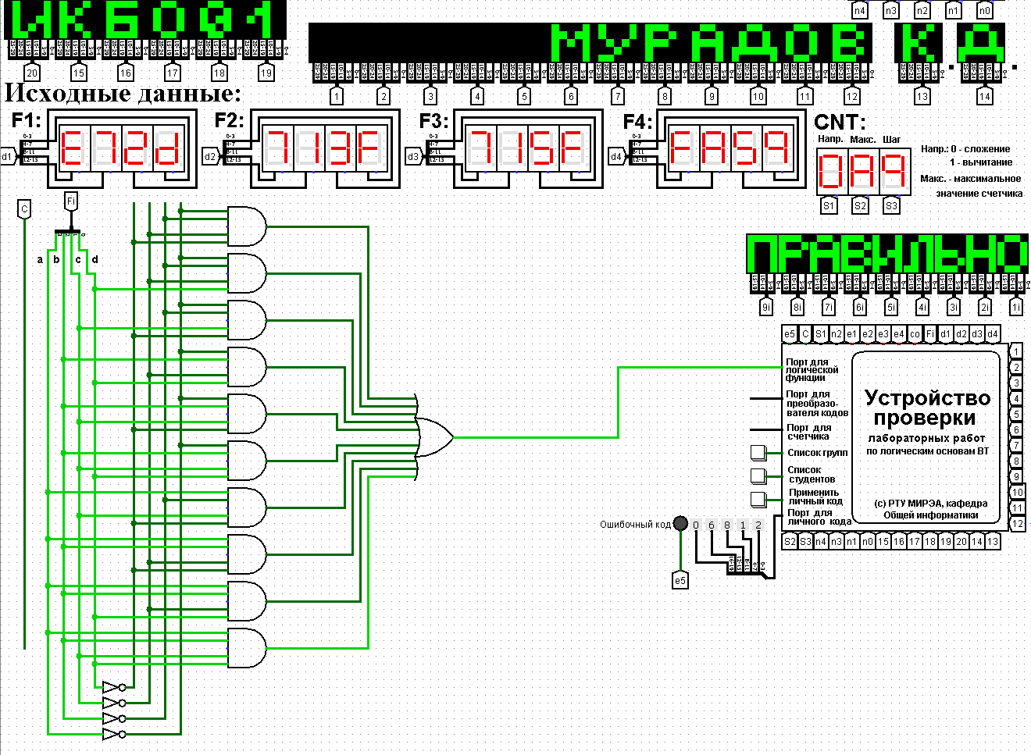
Рис.1. Тестирование схемы СДНФ

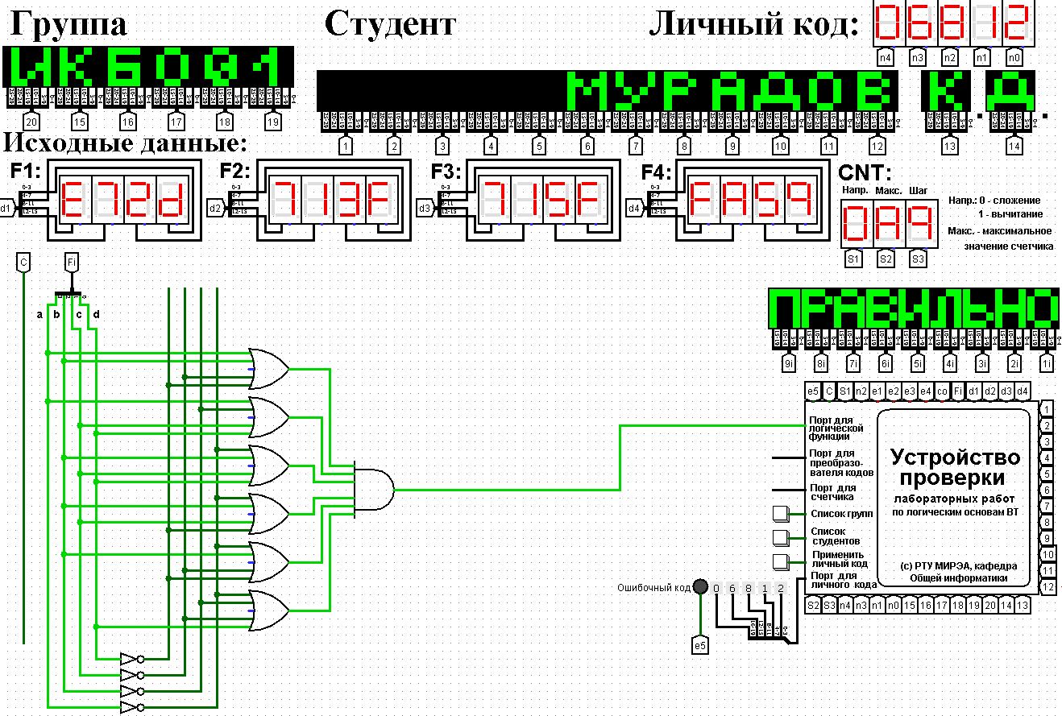
Рис. 2. Тестирование схемы СКНФ

Тестирование показало, что все схемы работают правильно.

- Выводы
В ходе работы были найдены формулы СДНФ и СКНФ от заданной функции, по которым были построены схемы СДНФ и СКНФ в среде
схемотехнического моделирования Logisim, прошедшие тестирование.

- Список информационных источников
- Смирнов С.С Информатика: Методические указания по выполнению практических и лабораторных работ / С.С. Смирнов — М., МИРЭА — Российский технологический университет, 2018. –104 с.
- Программа построения и моделирования логических схем Logisim. http://www.cburch.com/logisim/
- Справочная система программы Logisim. Устанавливается вместе с программой [2]. Также доступно: http://www.cburch.com/logisim/ru/docs.html
- Описание библиотеки элементов Logisim. Устанавливается вместе с программой [2]. Также доступно: http://www.cburch.com/logisim/ru/docs.html

